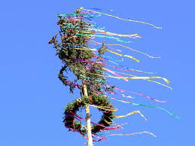
Obec domašov nad bystřicí ve spolupráci s SDH
pořádají
kácení Máje.

Akce se koná 2. 6. 2018 od 15i hodin na velkém fotbalovém hřišti v Domašově nad Bystřicí.

Pro děti skákací hrad a cukrová vata zdarma.

makrely, pivo a jiné dobroty zajištěny. TĚšíme se na vaši účast.

